**Тест №11. JavaServer Pages**

1. Выберите верные обозначения комментариев:

**- <!-- HTML-комментарий -->;**

- <%-- HTML-комментарий --%>

**- <%-- JSP-комментарий --%>;**

- <**!**-- JSP-комментарий -->;

**- // все Java – комментарии.** JavaServer Pages. Комментарии.

1. Выберите верный синтаксис директив JSP:

**- <jsp:directive.директива имяАтрибута="значение" />;**

- <jsp:директива имяАтрибута="значение" />;

**- <%@ директива имяАтрибута="значение" %>;**

- <%@ директива="значение" %>. JavaServer Pages. Синтаксис директив JSP.

1. Какие типы директив существуют?

**- page**

**- taglib**

**- include**

- forward

- нет верного ответа. JavaServer Pages. Директивы.

1. Данная директива посылает сообщение в JSP-контейнер для включения содержимого одного файла в другой?

- page

- taglib

**- include**

- нет верного ответа. JavaServer Pages. Типы директив.

1. Какие элементы включает в себя набор стандартных тегов JSP?

- declarations (объявления);

- scriptlets (скриптлеты);

- expressions (выражения);

**- все варианты.** JavaServer Pages. Стандартные теги.

1. Выберите верный синтаксис элемента «объявление» - стандартного тега JSP:

- <% объявление %>;

**- <%! объявление %>;**

- <%= объявление %>;

- <объявление>. Стандартные теги JSP. Синтаксис элементов сценария.

1. Данный тег состоит из фрагментов Java-кода и символов разметки скриптовых элементов, так же может содержать программный код и декларации локальных переменных, которые будут использованы для обработки запросов клиентов:

- declarations (объявления);

**- scriptlets (скриптлеты);**

- expressions (выражения);

- нет верного ответа. Стандартные теги JSP. Скриптлеты.

1. Из каких этапов состоит жизненный цикл страницы JSP?

**- Трансляция.**

**- Компиляция.**

**- Загрузка и конкретизация класса.**

**- Вызов метода jspInit().**

- Вызов метода getId().

**- Вызов метода _jspService().**

**- Вызов метода jspDestroy().**

- Все варианты. JavaServer Pages. Жизненный цикл страницы JSP.

1. Данный метод запрашивается, когда экземпляр сервлета страницы JSP необходимо удалить. Любые операции по очистке, такие как освобождение ресурсов, могут производиться в рамках этого метода:

- метод jspInit();

- метод _jspService();

**- метод jspDestroy();**

- нет верного ответа. Жизненный цикл страницы JSP. Метод jspDestroy().

1. Выберите рисунок, соответствующие результату выполнения кода программы:

<html>

<head>

   <meta http-equiv="Content-Type" content="text/html; charset=UTF-8">

    <title>JSP, работающая с компонентом JavaBeans</title>

    </head>

    <body>

    <h1>JSP, работающая с компонентом JavaBeans</h1>

    <jsp:useBean id="simpleBean" class="servlets.simpleBean"/>

    Начальное значение свойства: <I><jsp:getProperty name="simpleBean" property="stringProperty"/>

    </I><br>

    <jsp:setProperty name="simpleBean" property="stringProperty" value="This is a String property"/>

    Значение после установки: <I><jsp:getProperty name="simpleBean" property="stringProperty"/>

    </I><br>

    </body>

</html>

1. 2.

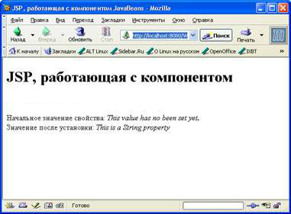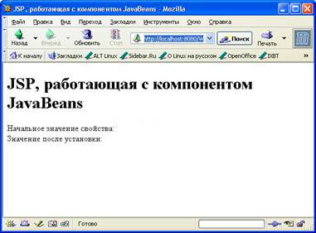

3.

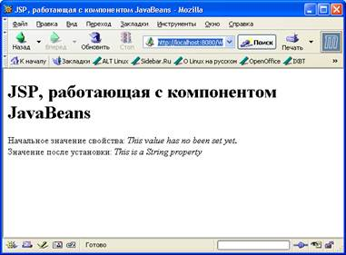

- 1;

- 2;

**- 3;**

- нет верного ответа. JavaServer Pages. Выполнение программы.